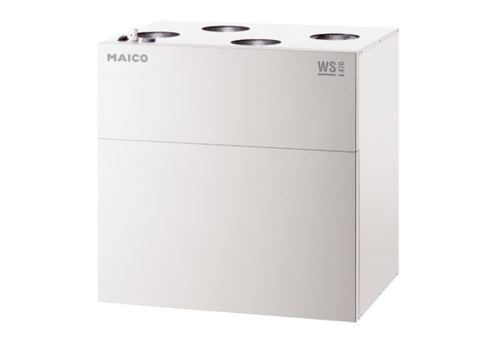Zentrales Lüftungsgerät WS 470 KVerpackungseinheit: 1 StückSortiment: K
Artikelnummer: 0095.0230Hersteller: MAICO

